## Otázky

* Jak jste uvařil houby?
  + Na oleji.
* Můj syn má trénink. Dělá parkour.
* Nepůjdu na OctoberFest, nemám rád **masové** akce.
  + Masové = made of meat
  + Masová < masa
* Kolik máte dětí? Dvě.
  + 2 syny = kluky
  + 2 dcery = holky
  + **1 + 1: kluka a holku**

## 1 Etapy života

Život: life

* kniha, 145/1: kdo je na obrázku?

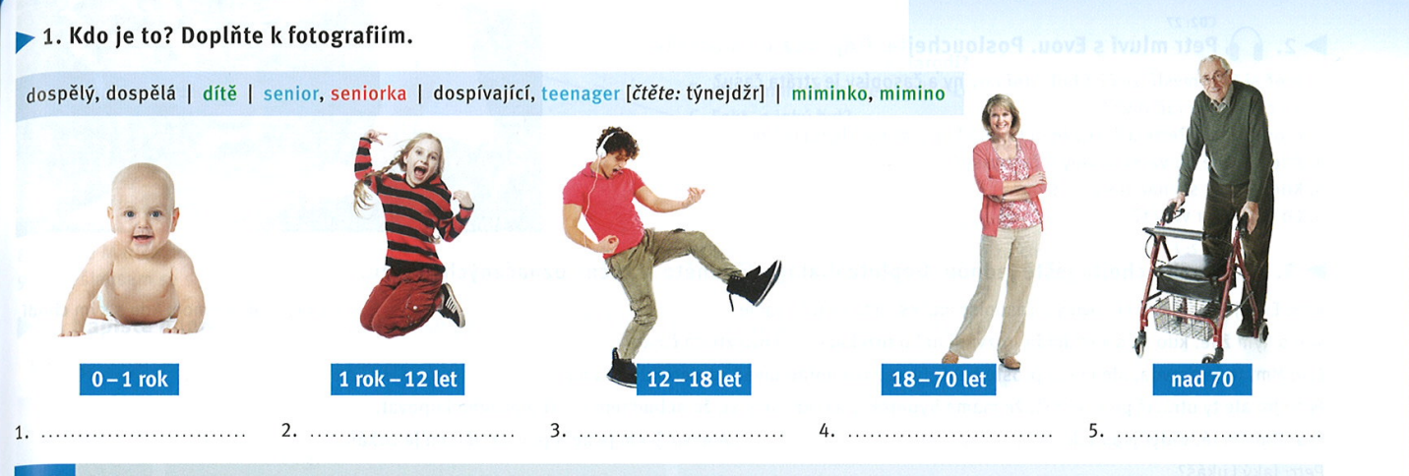

1. miminko
   1. Co dělá miminko?
      1. Spí.
      2. Plaká: crying
      3. Pije mléko
      4. Zvrací
      5. Nosí plenku
      6. Začíná chodit
      7. Jaké jídlo jí?
         1. **Jídlo pro děti**.
         2. To je speciální jídlo?
            1. Polévku
            2. Mixované jídlo?

Ovoce

Zeleninu

Maso? Jo, čas od času

Kuřecí, ryby

1. Dítě 1–12 let
   1. Co dělá dítě?
      1. Chodí do školy
         1. Co dělá ve škole?
            1. Studuje na univerzitě
            2. Začíná psát a číst
            3. Maluje
            4. H
      2. **Sportuje**
      3. Učí se
      4. Hraje si na zahradě, v parku
      5. Má kamarády
2. Dospívající 12–18 let
   1. Chodí na party
   2. Pije pivo.
   3. Kouří marihuanu ve škole
      1. Velká přestávka: long break
   4. Poslouchá hudbu
3. Dospělý
   1. Pracuje a pracuje a pracuje
4. Senior
   1. Jede na dovolenou.
   2. Může jet na dovolenou? Má peníze?
      1. Česká penze: 13 500 Kč / měsíc
      2. Chodí do supermarketu na slevu
      3. Chodí k doktorovi mluvit s lidmi
      4. Trpí

Česká škola.

**Kdy** musí dítě do školy?

1. **Základní** škola: 6–15 let, 9 let
2. **Střední** škola: 15–18/19 let, 3 nebo 4 roky
   * Maturita: final high exam
   * **4 roky**: Gymnázium:
   * **4 roky**: Střední specializovaná škola: elektro, chemie, biologie, konstrukce
   * 3 roky: učiliště → vyučit se; kuchař, automechanik, číšník
3. **Vysoká** škola = Univerzita: 3+2 roky

* kniha, 145/2 – co je první a co potom? Observe vocabulary

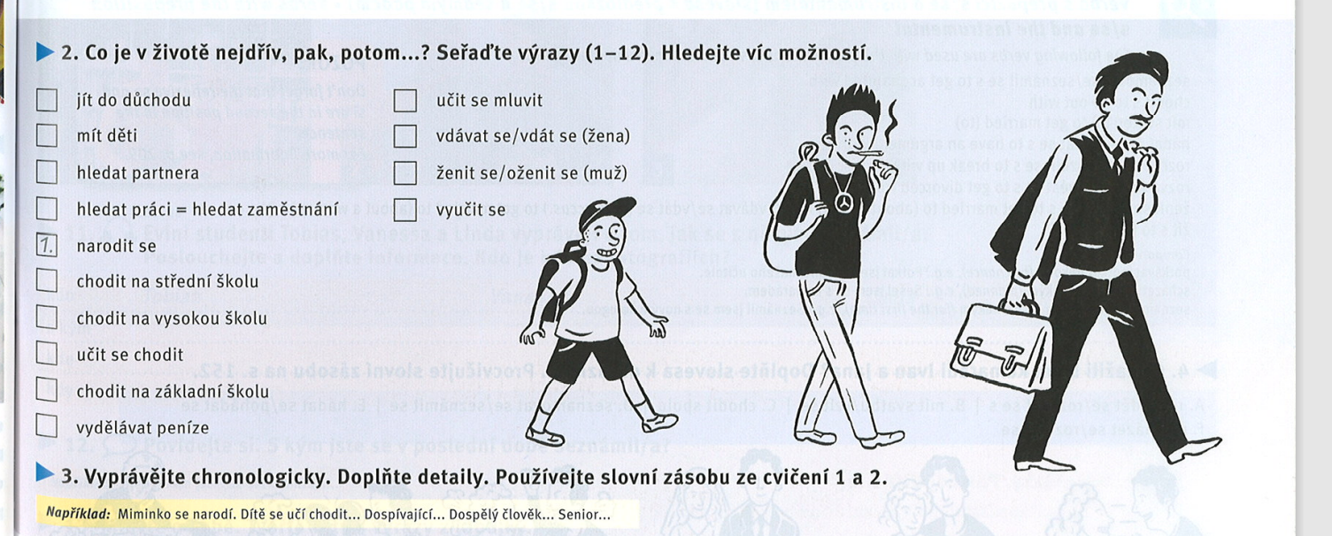



* být **svobodný**: single/free
* oženit se, být ženatý: get/be married (M)
  + muž je hlava rodiny, žena je krk
* vdávat se, vdaná < dát: to give

Co je první?

Oženit se – mít děti: to je jedno

Vydělávat peníze – studovat univerzitu: to je jedno

Pracujete? Ne. Proč ne? Nemám čas.

Normální student pracuje? Ano, musí.

Brigáda: kolik má peněz?

* V McDonalds: 150 kč/hodina
* Normálně na stavbě / na zahradě: 200 Kč/hodina

Minimální mzda (wage): 16200 Kč

Průměrná mzda: 40 086 Kč

Before MUNI taxes: 54 000 Kč

Before taxes: 40 000 Kč

* Sociální pojištění:
* Zdravotní pojištění:

DPH = VAT: 21 %

Income tax: 5 %

30 000 Kč/měsíc

* Daň (tax) z alkoholu
  + 300 Kč/1l/100 %
  + RUM: 180 Kč – 21 % VAT (36 Kč), 60 Kč alkohol
  + Luxusní drink: 5000 Kč – 1000 Kč, 60 Kč alkohol
* Máte auto? +/- 5–12 000 Kč/rok / 40 %
* Máte psa?
* Máte byt?
* Máte…? Platíte.

54 000 Kč / 22 000

Je život drahý v ČR? Nebo levný? Nebo stejný?

Levné: PIVO, drahé pivo → revoluce

Škoda není levná

* kniha, 145/3: use the vocabulary in sentences. Speak about yourself, ask questions.

Kniha, p. 152: verbs with instrumentál

### 2 Complete the story with suitable verbs. Do NOT change their forms. There is one extra verb that you do NOT need.

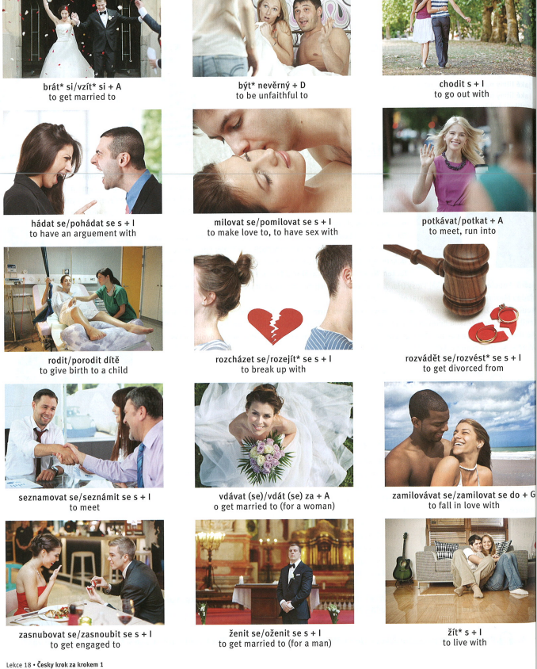



*hádali****,*** *chodili****,*** *měli****,*** *rozešli****,*** *rozvedli****,*** *seznámili****,*** *vzali****,*** *zamilovali****,*** *žili*

Moji prarodiče se (1) **seznámili** ve škole. Dlouho byli kamarádi, ale potom se (2) **zamilovali**. (3) **chodili** spolu tři roky, ale jejich vztah byl komplikovaný, často se (4) **hádali** a dvakrát se (5) **rozešli**. Nakonec se ale (6) **vzali**. (7) **měli** velkou svatbu. (8) **žili** **spolu** celkem 45 let.

Velká svatba je kolik lidi? 60+

Normální svatba: 30–60

Minimalistická svatba: 4 lidi

Milovat: to love (someone or something)

Zamilovat se: fall in love

Pomilovat se: make love;

## 3 Poslouchejte a odpovídejte (TM, 1/47: [link](https://soundcloud.com/karolinum-press/cd1-47?in=karolinum-press/sets/cermakova-talking-medicine-cd1))

1. Jaké dětské nemoci měla pacientka?
   1. z**_______________** ANO × NE
   2. p**_______________** ANO × NE
   3. s**_______________** ANO × NE
   4. s**_______________** ANO × NE
   5. i**_______________** ANO × NE
2. Jaké další nemoci měla? **_____________________**
3. Jaké měla operace? **_______________________** a kdy? **____________________**
4. Jaké měla úrazy? **_______________________**

## 4 Je to pravda? (TM 1/48: [link](https://soundcloud.com/karolinum-press/cd1-48?in=karolinum-press/sets/cermakova-talking-medicine-cd1))

1) Pacientka má menstruaci od 14 let. ANO / NE

2) Pacientka je vdova. ANO/NE.

3) Pacientka má tři děti. ANO/NE

4) Pacientka měla jeden potrat. ANO/NE

## 5 Doplňte jedno slovo

1. V **____________** letech jste měla první menstruaci?
2. **____________** další nemoci jste měl? Měl jsem často angíny, v šesti letech mi vzali krční **____________**. Měl jsem **____________** neštovice a spalničky.
3. Pamatujete si, jaké **____________** jste měl v dětství?
4. Před dvěma **____________** jsem měl boreliózu. Měl jsem klíště.
5. Ve dvanácti letech jsem byl na operaci slepého **____________**.
6. Kouříte? Odkdy a **____________** cigaret denně?
7. **____________** nějaké léky? - Teď ne, ale **____________** jsem lék na depresi.
8. Mám **____________** cyklus. Interrupci jsem neměla.
9. Děti vážily při **____________** asi tři kila padesát.
10. Rodila jste normálně? – Jeden porod byl císařským **____________**, měla jsem komplikace.

## 6 Anamnéza

* pacientka Hanáková Lucie, r.č. 3912310421, bytem …., telefon 777212495, pojišťovna 211
* byla přijata na interní kliniku dne 13. 2. 2014 v 18:00
* pro bolest břicha v pravém podžebří
* hospitalizace první

Příbuzní: manžel Jaroslav, bytem dtto

* RA: otec zemřel po válce na TBC v 36 letech
* matka zemřela v 69 letech na cévní mozkovou příhodu, léčila se pro hypertenzi
* dva bratři – jeden žije, 73 let, léčí se pro chronickou ischemickou chorobu srdeční, druhý zemřel při autonehodě
* 2 děti, 48 a 51 let, zdravé

### Answer in full sentences. Ask her as many questions as possible.

1. Kam byla přijata paní Hanáková?
2. Proč ji přijali na oddělení?
3. Kolikrát byla hospitalizovaná?
4. Je vdaná? Žije její manžel?
5. Vyskytují se v její rodině nějaká vážná onemocnění?
6. Žijí její rodiče?
7. Má sourozence? Žijí?
8. Léčí se její sourozenci s něčím?
9. Má děti? Jsou zdravé?Instrumentál plurálu

## 7 Tvořte tvary instrumentálu plurálu

gramatika: [link](https://is.muni.cz/auth/el/med/podzim2021/aVLCJ0585/um/martin_s_groups/grammar/plural_instrumental.xlsx)

trpí depresí (sg)

trpí depresemi (pl)

1. Pacientka trpí:
   1. deprese → **depresemi**
   2. bolest → **bolestmi**
   3. spalničky → **spalničkami**
   4. černé neštovice → **černými neštovicemi**
   5. ledvinové kameny → **ledvinovými kameny**
   6. plané neštovice → **planými neštovicemi**
   7. příušnice → **příušnicemi**
   8. horečka → **horečkami**
2. Pacient nemůže **hýbat**
   1. prst → **prsty**
   2. oči*: → **očima**
   3. ruce*: → **rukama**
   4. nohy*: → **nohama**
3. V nemocnici se pacienti léčí **s** 
   1. různý problém → **různými problémy**
   2. těžká nemoc → **těžkými nemocemi**
   3. lehké onemocnění → **lehkými onemocněními**
   4. vážná potíž → **vážnými potížemi**
   5. alergie → **alergiemi**
   6. velká jizva → **velkými jizvami**
   7. bílý obvaz → **bílými obvazy**
4. Cítím bolest mezi
   1. ramena → **rameny**
   2. nohy → **nohama**
      1. **mezi nohama = genitálie**
      2. **penis**
      3. **vagína**
   3. prst → **prsty**
   4. prsa → **prsy**
   5. oči* → **očima**
   6. uši → **ušima je mozek**
   7. **mezi lopatkami**

## 8 Někdo, něco, nikdo, nic: fill in correct forms

* kdo → ně**kdo**, ni**kdo**
* co → ně**co**, ni**c**
* declension is the same, just use the prefixes 😊

|  |  |  |  |
| --- | --- | --- | --- |
| N | KDO? | CO? | prepositions |
| G | koho | čeho | od, do, z, blízko, vedle, uprostřed, u |
| D | komu | čemu | k, kvůli, díky |
| A | koho | co | na *, o*, pro, za* | nad, pod, před, za, mezi (dest.) |
| L | kom | čem | o, v, na |
| I | kým | čím | s| nad, pod, před, za, mezi (loc.) |

NĚKDO + NĚCO / NIKDO + NIC = declined just like KDO + CO, just with NĚ-/NI- at the beginning

## 1 | Doplňujte správné formy KDO? CO?

1. **Ke** **komu** chodíš na vyšetření?
2. **Pro** **co** jsi šel do obchodu? – Jen pro mléko.
3. **U** **koho** jste psali test? – U profesora Nováka.
4. **komu** často **telefonujete**?
5. **Na** **kom / čem** jste byli v kině?
6. **kdo** **je** tvůj oblíbený herec?
7. **Na** **co** jste šli do kina?
8. **Kvůli** **čemu / komu** má Petr problémy?
9. **co** to tam **je**? – Nevím, nikdy jsem **to** neviděl.
10. **S** **kým** nemluvíš? – S Petrou.
11. **O** **kom/čem** mluvíte? – O prezidentovi.
12. **koho** jste se na to **zeptali**? – České kamarádky.
13. **Na** **co / koho** čekáte?
14. **koho** se **bojíte**? – Bojím se doktorů.
15. **Bez** **čeho** nemůžete žít? – Bez kávy.
16. **čím operuje** lékař? – Skalpelem.
17. **čemu** **nerozumíte**?

|  |  |  |  |
| --- | --- | --- | --- |
| N | něKDO? | CO? | prepositions |
| G | někoho | ničeho | od, do, z, blízko, vedle, uprostřed, u |
| D | někomu | ničemu | k, kvůli, díky |
| A | někoho | nico | na *, o*, pro, za* | nad, pod, před, za, mezi (dest.) |
| L | někom | ničem | o, v, na |
| I | někým | ničím | s| nad, pod, před, za, mezi (loc.) |

**Kdo** → někdo (someone), nikdo (no one)

**Co** → něco (something), nic (nothing)

1. **S nikým** (nikdo) jsem o tom nemluvil.
2. S čím chcete ten hamburger? – **S** **něčím** (něco) pikantním.
3. **ničeho** (nic) se **nebojím**.
4. **nikomu** (nikdo) jsem tam **nerozuměl**.
5. Chci žít **s** **někým** (někdo) inteligentním.
6. **Viděl** jsi tam **někoho** (někdo) známého?
   1. **Přítel → kamarád → známý (znám)**
7. Mluvili jsme **o** **někom** (někdo), koho neznáš…